07 Significado de Pablo

La fotografía vital de Pablo queda reflejada en el mapa de sus viajes y la ideología recogida en sus cartas. Al margen de la autenticidad total o parcial de los unos y de las otras, no cabe duda de que su figura, junto con la de Pedro y la de Juan, son los pilares básicos del pensamiento cristiano de partida en la Historia. Sin Pablo y sin Pedro el cristianismo no sería lo que es.
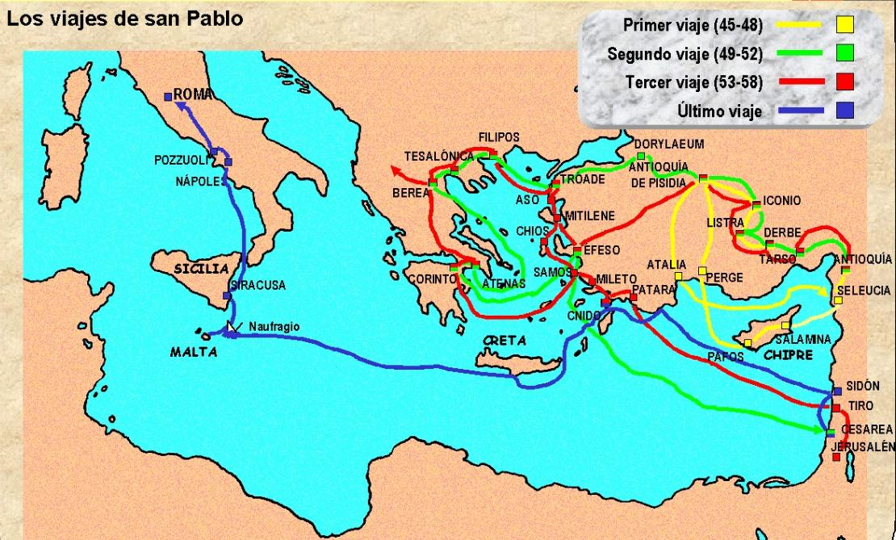
Sin pretender formular una homilía panegírica del Apóstol de los Gentiles, hay que valorarle como un regalo de la Providencia en beneficio del mensaje de Jesús. El mismo Cristo lo explicita en su conversión. Saulo el perseguidor es un “vaso de elección” y fue elegido para “los gentiles”.
De forma imprudente se ha exagerado en ocasiones la significación de la obra de San Pablo: algunos lo consideraron como el auténtico fundador del cristianismo; otros lo acusaron de ser el primer mistificador de las enseñanzas de Jesucristo. Nada de eso se puede sostener. La Iglesia de Jesús hubiera nacido y seguido adelante sin Pablo, porque Dios tiene muchos caminos y nadie fuera de Jesús es necesario
Pero el hecho histórico, y necesariamente objeto de reflexión, es que la Iglesia en Occidente, en el Mediterráneo, dependió del mensaje de Pablo, como las del Oriente o Africa pudieron depender de Mateo, de Felipe, de Tomás o de los mensajeros apostólicos que allá llegaron. En aquellos ambientes, porque Dios así lo quiso, no hubo cartas que pasaran a ser libros inspirados y que hoy estuvieran entres los que llamamos hoy Biblia (plural que significa los libros).
Es cierto que Pablo trabajó más que los demás apóstoles por lo que conocemos. Y es sobre todo significativo que las 13 cartas que se le atribuyen, entre las muchas que con toda seguridad escribió, son libros sagrados, que significa inspirados por Dios y reflejan fielmente la doctrina de Cristo puesta en en lenguajes humanos de su tiempo y de su cultura griega, judaica y romana.
Es verdad que en sus cartas, se sentó las bases del desarrollo doctrinal y teológico del cristianismo, juntamente con los demás textos sagrados, empezando por los cuatro Evangelios. Pero fue su meritoria labor proselitista fue la que abrió el camino de las formas cristianas de anunciar el mensaje de Jesús. Ahí radica la importancia original e histórica de Pablo de Tarso, de la que él mismo se sentía con razón orgulloso, y que se basa en el hecho de haber sido intérprete e incansable propagandista del mensaje de Jesús.
A San Pablo se debe, más que a los otros apóstoles, la oportuna y neta separación entre el cristianismo y el judaísmo; y la superación de las prácticas más fariseas que judaicas, en torno a los alimentos, a los ritos y plegarias, a los sacrificios del templo de Jerusalén y sobre todo a la circuncisión.
Con el paso de los siglos se entiende cada vez mejor el valor de esa liberación, incompatible con las múltiples culturas y tradiciones de las diversas parteas del mundo.
Sin San Pablo el catolicismo, el ecumenismo y el verdadero espiritualismo no hubieran sido posibles. El, hijo de fariseos, fue fruto del cruce de culturas griegas, romanas y judaicas, Y, con el paso de los siglos, fue motor de una apertura decisiva a todas las razas y a todas las formas de creer en el Señor del Universo.

San Pablo propagó una apertura maravillosa de la fe, basada en su concepción teológica basada en las concepciones griegas, que luego se haría compatibles con el budismo y el hinduismo, limpiando de excrecencias de castas y de fantasías, y hasta con el islamismo en sus formas moderadas y humanistas. El centro de esas actitudes estuvo en el mensaje de S. Pablo en el amor a Cristo resucitado y en la fe sólida en la Palabra de Dios y no en las opiniones subjetivas de los hombres.
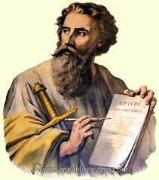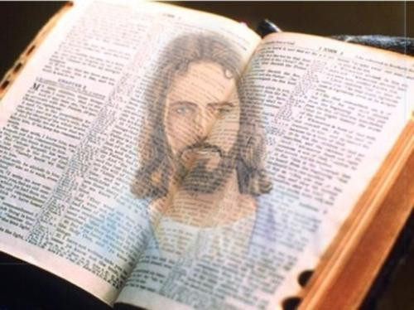

De las cartas de Pablo, o atribuidas a su modo de pensar, se sacan cimientos magníficos: el cuerpo místico de Cristo en donde todos los miembros son necesarios y nadie sobra; el sentido comunidad de los cultos y creencias, basados en una aceptación de Dios encarnado en el hombre Jesús; y el sentido escatológico del cristianismo, que hace de la salvación una esperanza en el más allá y no solo un compromiso con el mundo presente.
Sus mensajes
Basta repasar las grandes mensajes, himnos, plegarias, exhortaciones, que se hallan en sus cartas para sentirse admirados y sorprendido. Leer esos textos es contemplar un paisaje insospechado de serena espiritualidad, de humanismo y de sorpresa al encontrarse con el misterio.
Tal vez su idea más entrañable sea el presentar a Cristo, muerto y resucitado, Señor de vida presente en sus amados de este mundo. (1Cor 15. 3)
Sus himnos o cánticos cristológicos son maravillosos. Reflejan su mejor lenguaje del creyente y del peregrino del mundo.
Algunos pueden ser:
Rom 5. 19: Jesús mensajero.
1 Cor. 4-9: Gracia al Señor.
1 Cor. 18-30: Sabiduría de la cruz.
1 Cor. 15. 20-28: La resurrección.
1 Cor 12 La parábola del cuerpo místico
1 Cor. 13: Himno de la caridad.
Filip 2. 5-11: El ejemplo de Cristo.
Gal. 5. 1-12: La libertad en Cristo.
Ef. 1. 15-23: Misterio del anuncio
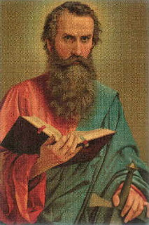
Estos mensajes, himnos o plegarias, son la base de la vida cristiana sana. Y por si fuera poco su recuerdo, se pueden seleccionar textos magníficos en sus escritos:
En los Hechos de los Apóstoles se recogen cinco discursos de San Pablo, en los cuales Lucas graba su mejor estilo de escritor y testigo:
- Discurso en Antioquía de Pisidia. Anuncio de salvación: Hch. 13. 16-41
- Discurso en el Areópago de Atenas. Sobre la sabiduría. Hch. 17. 22-32
- Autodefensa en Jerusalén. Discurso en torno a su fe. 22 3-21
- Defensa ante el Procurador romano. Grandeza de la resurrección. 24. 10-20
- Defensa ante el Rey Agripa. Valor del nuevo camino 26. 2-23
Las Epístolas poseen una intención evangelizadora y hasta catequética admirable. He aquí 30 homilías o catequesis paulinas en sus Cartas.
- Rom. 3.21 a 4.23. Justicia de Dios
- Rom 5.12. 6.22. Adán y Cristo
- Rom. 8. 1-38. Vida del Espíritu
- Rom. 11. 1-35. El resto de Israel
- Rom. 12.1 a 14.13. Valor de la caridad
- 1 Cor. 1. 17-31. Sabiduría del mundo
- 1 Cor. 7. 1-40. Matrimonio
- 1 Cor. Cuerpo Místico 12. 1-30
- 1 Cor.13. 1-13. Caridad como virtud
- 1 Cor. 15. 1-58. Muerte y Resurrección
- 2 Cor. 4.1 a 5.21. Ministerio apostólico
- Gal 3. 1-29. Fe y Ley.
- Gal. 4.21 a 5.25. Las dos Alianzas
- Ef. 13. a 2. 22. Plan divino de salvación
- Ef. 4. 1-16. Llamada ala unidad
- Ef. 4.1 5.20. Vida nueva en Cristo
- Ef. 5.21 a 6.9. Vida familiar
- Filip. 1.27 a 2.18. La fe y la salvación
- Filip. 3. 1-21. Camino salvador
- Col. 1.15-23. Primacía de Cristo
- Col. 26 a 3.4. Cuidado con los errores
- Col. 3.5 a 4.6. Vida cristiana
- 1 Tes. 4. 1-12. Santidad
- 1 Tes. 4.13 a 5.11 Venida de Jesús
- 2 Tes. 1. 3-12. Los premios esperados
- 2 Tes.2. 1-12. Venida del Señor
- 2 Tes. 2.13 a 3.5. La perseverancia.
- 1 Tim. 2.1 a 3.16. Funciones y ministerios eclesiales.
- 1 Tim. 4. 1-16. Falsos doctores. 4.1-16
- 2 Tim. 2. 14 a 3.17. Peligros y falsías.
El complemento de los Hebreos es excelente, aunque no sea epístola de su pluma, de su escuela, si bien pudo ser de imitación de su estilo:
- Hebr. 1.15 a 2.18. Misión Salvadora
- Hebr. 31 a 5.9. Cristo sacerdote
- Hebr. 8.1 a 9.27. Cristo Mediador
- Hebr. 10.19 a 11.39. Catequesis de la fe
- Hebr. 12. 1-28. Pedagogía de la alianza.
Como consecuencias derivadas del amor a Cristo surge todo lo demás relacionado con el vivir en Cristo:
- El sentido de lucha contra el pecado y el mal lo tiene clavado (Rom. 8.3; Gal. 3. 23-25; Rom. 4.5; Gal. 5. 22) y habla del don de la gracia como la puerta de nuestra salvación (Rom. 4.17 y Rom. 9.16).
- Su preocupación por las comunidades que va animando en la fe es enorme. Las cartas a los Colosenses, a los Efesios, a los Corintios, a Timoteo y a Tito son prueba de ello.

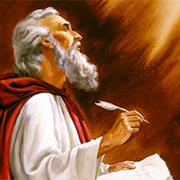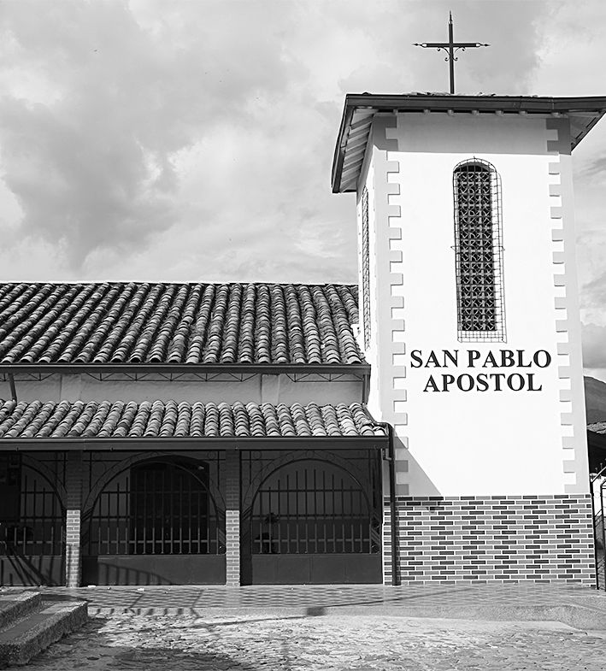
- El estilo de Pablo es cautivador. Tanto en las referencias de Lucas en los Hechos como en el trasfondo de sus cartas más doctrinales y pastorales, se nos presenta como un consumado maestro, persuasivo, clarividente, fogoso, cautivador.
Tiene un estilo directo y sincero, fraternal y acogedor.
Su pensamiento está centrado en Cristo salvador, mediador ante el Padre.
Proclama la unión de la fe y de la vida mediante las buenas obras.
Tiene un sentido profundo del trabajo y de la responsabilidad en la fe.
Ofrece una dimensión práctica en sus enseñanzas sobre la vida
Conduce a la fe todo lo que el hombre puede encontrar en la vida.
Sus acciones pastorales son siempre vivas y adaptas a los destinatarios en los brutos corintios, los aristócratas romanos o los pastores Timoteo y Tito.
Pablo sigue Vivo
Hay que recordar que Pablo ha sido la guía de toda la teología cristiana en los tiempos antiguos y en los recientes. Más que los demás escritos del nuevo Testamento, sus cartas han merecido profundos estudios en la Historia.
- En los tiempos antiguos, nadie como S. Agustín, en el siglo V, se preocupó por analizar su teología y comentar sus enseñanzas en sabios escritos.
- En los tiempos medievales, siguió iluminado a los grandes escritores como San Anselmo, Sto. Tomás de Aquino o San Buenaventura.
- A partir de Lutero, en el XV, lo temas paulinos son convierten en claves: la justificación, la gracia, la libertad, la salvación, etc.
- Teólogos protestantes recientes, como Karl Barth y Ernst Kasemann, o católicos, como José María Bover, siguen viendo a San Pablo en lugar preferido para el estudio de la fe.
- Hemos de recordar también al Vaticano II, que adorna su doctrina y documentos de alusiones al mensaje cristiano expresado en términos paulinos.
- En la actualidad existe un renovado interés por el mensaje paulino en lo que tiene de intuición superadora del racionalismo o de espiritualidad que destruye el materialismo.

No cabe duda, que se le puede mirar como el "eterno incombustible", pues no se trata sólo de que su mensaje es inspirado y es portavoz de la revelación de Cristo en la Iglesia. También lo es Santiago, Judas, Pedro o Juan.
Pero Pablo tiene el ardor juvenil, que no se pasa con la edad; profundidad misteriosa, que no se agota con el paso de los siglos; sobre todo caridad (1. Cor. 13) sublime con ansias de eternidad

